

***Ad* :** Waasiq Masood

***Öğrenci Numara* :** B181210557

***Ders Adı*  :** Web Teknoloji

**Şube**  : 1B

**Proje Raporu**

**Github Linki:** <https://github.com/waasiq/Web-Technology-Project>

**Online Site Hosting Linki:** <https://b181210557.000webhostapp.com/>

**Proje Hakkında Kısa Bilgiler:**

**Site Tanıtma:**

Amacım: benim bir kısmımı tanıtan bir web sitesi yapmak. Web sitesinde aşağıdaki gibi listelenen birkaç bölüm vardır:

1. About Me (Hakkımda)

2. Resume (CV)

3. My Country (Ülkem)

4. Heritage (Mırasımız)

5. Contact Me (Bana ulaşın! - İletişim bilgilerim)

6. Sign Up! (Kaydolun)

Bu bölümler de gezinme çubuğuna dâhil edilir ve tıklama etkinliği üzerine web sayfasının belirli sayfalarına / bölümlerine yönlendirilebilir.

**Kullandığım Teknolojiler:**

1. HTML

2. CSS

3. Bootstrap CSS

4. Javascript

5. PHP

Kullandığım Font: Sen (<https://fonts.google.com/specimen/Sen>) , Sanserif

Kullandığım ikonler bu sitesinden alıp HTML de koyulacak: <https://ionicons.com/>

**Web sitesinin giriş kısmı**

Web sitesinin giriş kısmı, okun CSS Animasyonunu kullanacağı şekilde görünecektir.

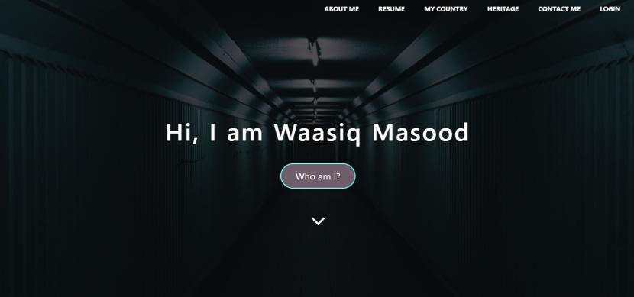

Web sitesinin tanıtım kısmı sabit konumlu bir arka plan görüntüsü ve bana yönlendirirken bir düğme içerir. Ayrıca, daha sonra diğer web sitesine veya web sitesinin bölümlerine yönlendiren bağlantılardan oluşan bir üst navagation çubuğu içerir. Fare ile yukarıdaki linkler üzerine geldiklerinde linkler mavi olur. Fare ile “Who Am I” buton üzerine gelindiğinde de renk değiştirir.

**Sticky Navigation:**

Bir kullanıcı kaydırdığında gezinme sticky (yapışkan) hale gelip sayfanın üst kısmında sabitlenir. Web sayfası boyutunu küçültürken gezinme responsive hale gelir. Bunu yapmak için HTML, CSS ve Javascript kullandım.



**About me (Benim Hakkımda):**

Bu bölümünde kendim hakkında biraz bilgi verip fotoğraflarımı göstermek için Bootstrap Carousel özelliğini kullandım. Kendim hakkımda biraz bilgi da verdim.Adımın aşağıda bilgi yazdırmak için CSS’in After class kullandım.

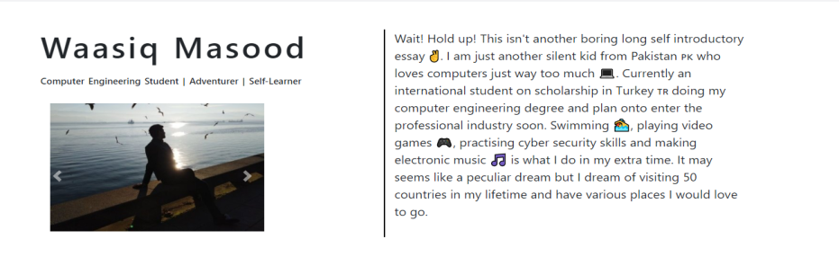

Bu bölümde çektiğim fotoğraflar da boostrapdaki div kullanıp bir tablo şeklinde yaptım.

CSS pseudo class kullanarak fare üzerinde durduğunda fotoğraf renkli olup küçükltecek

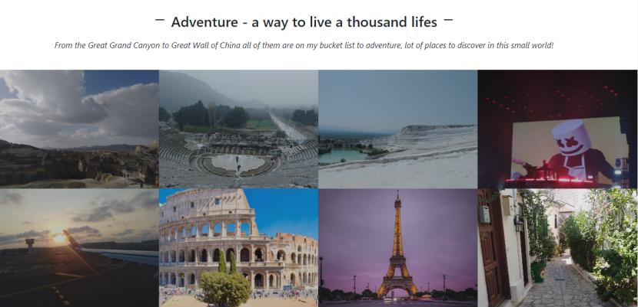

Fare üzerinde dürdüğünde etki:

 

**Resume (CV):**

Bu bölümde bootstrap jumbotron kullandım ve özgeçmişimi gösterdim. Ayrıca CV'yi PDF formatında indiren bir düğme de mevcuttur.

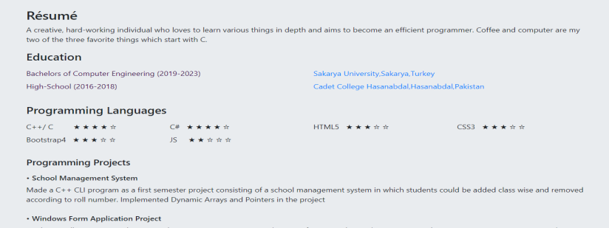



**Contact Me (Iletişim)**

İletişim formu, ad, e-posta, bir onay kutusu ve bir mesaj kutusunda mesaj girmek için bir yer içerir. İletişim formu daha sonra girilen bilgilerin görüntülendiği bir php dosyasına gönderilir ve ne girdiğine gösterir. Ayrıca simgeler var ve tıklandığında insanlar sosyal medya kanallarına yönlendirilebilir.

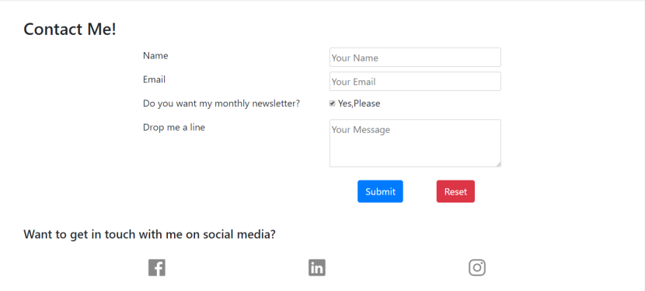

Bilgi verdiğinde myphp.php dosyaya yönlendirip bilgi gösterecek.

**Önemli: Post ettiğim dosya WAMP Serverde portfolio diye dosyasında koyup çalıştırdım.**



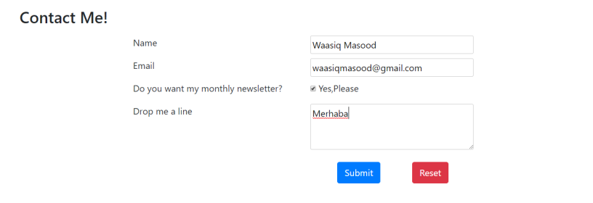

Bu bilgi girdikten sonra php sayfadaki görüntüsü:

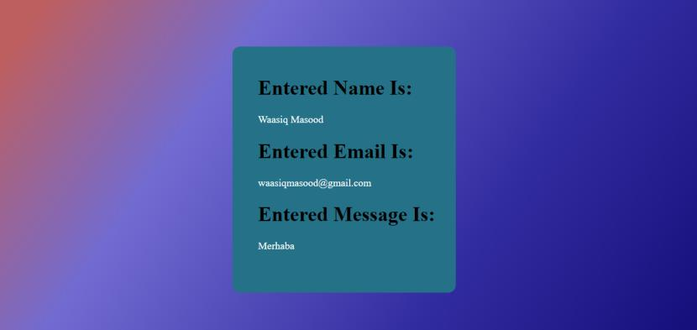

**PHP Sayfadaki görüntüsü**

**Footer**

Footer sitenin en sonunda olacak.



**My Country (Ülkem)**

**Web sitesinin giriş kısmı**

Ülkemin web sitesinin giriş kısmı ana web sitesine benzer. Üstte, web sitesinin ana sayfasına yönlendiren Home(Ana Sayfa) linki ile başka linkler bulunur.

**Slider:**



Slideri 5 tane fotoğraf ile oluşturdum, bu fotoğrafları tıkladığımız an bizi bilgiler hakkında açıkladığım ilgili bölümlere yönlendirirler.

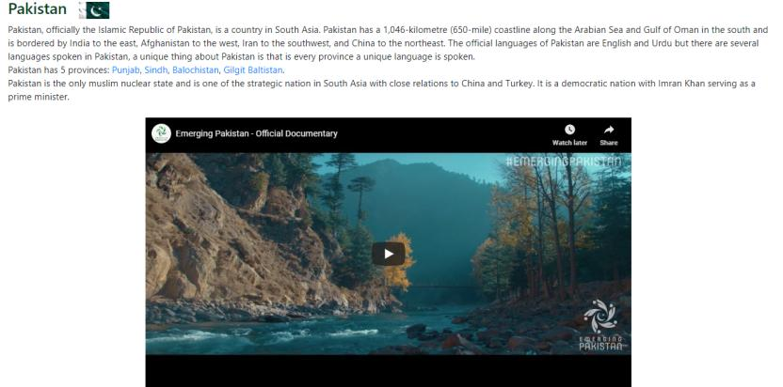

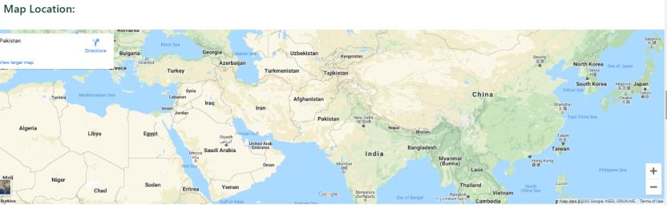

Bu bölümde Pakistan'ın tanıtımı gömülü bir video ve harita ile verilmektedir. Haritayı Google maptan koydum.

**İlçeler hakkında bilgi:**

İller için küçük bir bilgi verdim ve daha sonra ana sayfadaki gibi resimler sağladım.

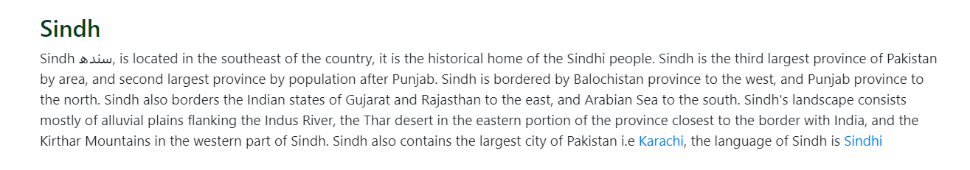 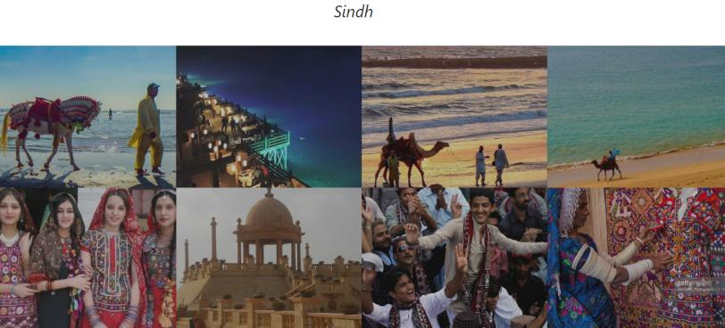

**My Country (Ülkem)**

**Web sitesinin giriş kısmı**



Mırasimiz web sitesinin giriş kısmı ana web sitesine benzer. Üstte, web sitesinin ana sayfasına yönlendiren tek bir Home(Ana Sayfa) linki bulunur.

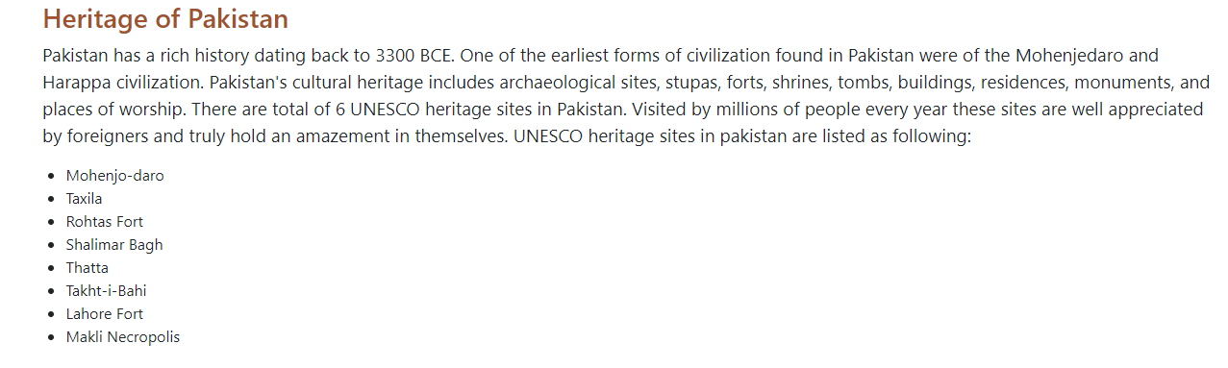 

Bu bölümde Mırasım tanıtımı gömülü bir video verilmektedirç

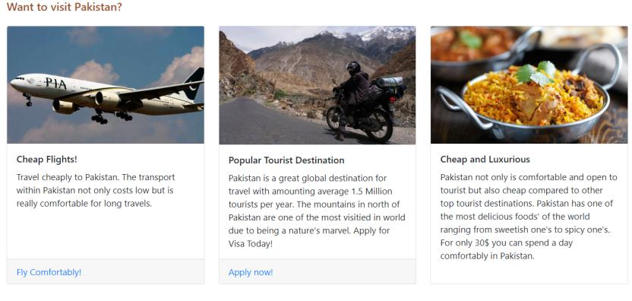

Kartlar için bootstrap kartları kullandım ve Pakistan ile resimlerle ilgili bağlantılar içeriyorlar.



Bu bölümünde sporlar hakkında bilgi verip fotoğraflar koydum.

**LogIn (Kaydolun)**

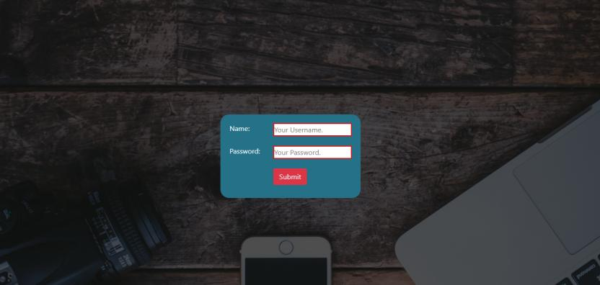

Giriş sayfası için, kullanıcı adı ve şifrenin yapılabileceği basit bir kutu hazırladım. Giriş yapmak için sayfanın bilgileri aşağıdaki gibidir:

**Kullanıcı adı: b181210557**

**Şifre: 1234**

**Önemli: Post ettiğim dosya WAMP Serverde portfolio diye dosyasında koyup çalıştırdım.**



Başarılı bir şekilde oturum açıldığında sayfa loginphp.php dosyasına yönlendirilir ve aşağıdaki şeyler görüntülenir.

Yanlış bir bilgi verdiğinde:

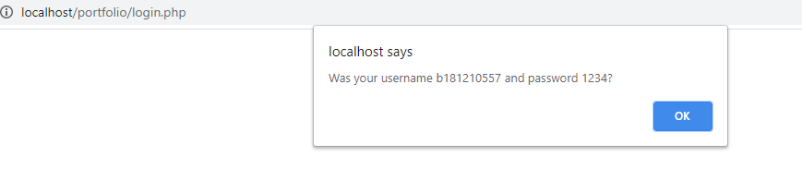

Doğru bilgi:

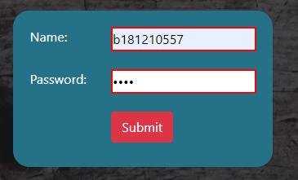

Bilgiyi girdikten sonra:

